ЛГК-09 |  | Качалка на пружине "Пони"
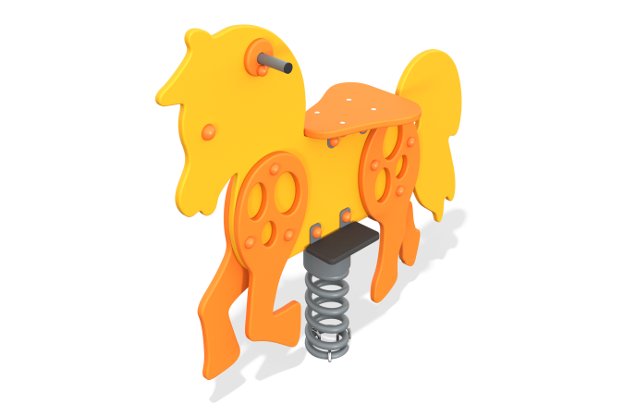

Размеры, мм: | 360x1200x900 | Вес, кг: | 31
Характеристики материалов
Материалы: влагостойкая березовая фанера, металл, акриловая/алкидная краска, порошковая краска
Корпус качалки выполнены в форме лошадки из высокопрочной, влагостойкой березовой фанеры толщиной 20,00 мм.
Декоративные накладные аппликации и сидение также выполнены из высокопрочной, влагостойкой березовой фанеры толщиной 20,0 мм.
Ступенька выполнена из высокопрочной влагостойкой ламинированной фанеры с антискользящим покрытием толщиной 15 мм.
Ручки качалки выполнены из круглой трубы диаметром 26,8 мм -33,5 мм со стопорной шайбой, препятствующей вращению, расположенной внутри фанерных элементов.В качестве подвижной опоры используется пружина тип ширина 20 мм х длина 125 мм х высота 300 мм х толщина 7 мм торцевого поджатия или аналог. Крепление пружины к опорной площадке выполнено при помощи хомутов П-образной формы. Закладной элемент имеет габаритные размеры ширина 265 мм х длина 280 мм, высоту 610 мм и углублен в грунт на глубину не менее 600 мм. Верхняя часть выполнена из металлического уголка сечением не менее ширина 50 мм х длина 50 мм с толщиной стенки 4-5 мм в форме прямоугольника. В верхней полке просверлены 4 отверстия диаметром 16,5 мм -17,0 мм в которых установлены болты сварка с низу, для фиксации качалки. Нижняя часть закладного элемента состоит из четырех опор, выполненных из металлической круглой трубы диаметром 26,8 мм с толщиной стенки от 2,8 мм. К нижней части опор приварены «подпятники», выполненные из металлической пластины сечением не менее ширина 5 мм х длина 50 мм. Все элементы, выполненные из фанеры, кроме ламинированной, окрашены в два или три слоя акриловой/алкидной краски и имеют специальное покрытие антиграффити. Все имеющиеся металлические детали окрашены порошковой полиэфирной краской или аналогом.Все выступающие части резьбовых соединений закрыты пластиковыми заглушками.Весь крепеж оцинкованный.
Комплектация:
Качалка «Пони» – 1 компл; пружина - 1-2 шт; закладной элемент – 1 шт.,комплект крепежа-1 шт.,комплект крепежа-1 шт.

